**2017-2018学年度第一学期九年级期末测试**



**化 学 试 题**

本试卷分第I卷和第II卷两部分，共5页。满分100分，考试用时60分钟。答题前，考生务必用0.5毫米黑色签字笔将自己的姓名、座号、准考证号填写在答题卡规定的位置。

相对原子质量：H-1 C-12 N-14 O-16 Na-23 Mg-24 Al-27 S-32 Cl-35.5 K-39 Ca-40 Mn-55 Fe-56 Cu-64 Zn-65 Ag-108 Ba-137

**第I卷 选择题 （共50分）**

**一、选择题（本题包括20个小题，每小题2.5分，共50分。每小题只有一个选项符合题意。每小题选出答案后，用2B铅笔把答题卡上对应题目的答案标号涂黑。）**

1．下列变化中， 属于物理变化的是

A．菜刀生锈 B．酒精燃烧 C．汽油挥发 D．粮食酿酒

2．2017年10月党的十九大胜利召开，在习总书记的报告中强调“必须树立和践行绿水青山就是金山银山的理念”。下列做法不符合这一理念的是

A．燃放烟花爆竹，增添节日气氛 B．提倡公交出行，减少尾气排放

C．加强植树造林，改善空气质量 D．垃圾分类回收，增强节约意识

3．下列实验操作错误的是

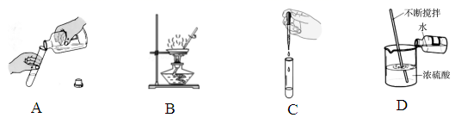

A．倾倒液体 B．蒸发食盐水 C．滴加液体 D．稀释浓硫酸

4．化学与日常生活、工农业生产密切相关。下列说法中不正确的是

A．用含有碳酸氢钠的发酵粉焙制糕点

B．用肥皂水来区分硬水和软水

C．农业上用氢氧化钠中和酸性土壤

D．生活中去除油污时可用纯碱

5．根据右图的信息判断，下列说法错误的是

A．氯原子核外有3个电子层

B．氯元素属于金属元素

C．氯原子核内质子数为17

D．在化学反应中，氯原子易得到电子形成Cl—

6．“石头纸”是一种介于纸张和[塑料](http://baike.baidu.com/view/30598.htm" \t "_blank)之间的新型材料，可以用石灰石为原料制得。石灰石的主要成分碳酸钙中碳元素的化合价是

A．-2 B．+2 C．+4 D．+6

7．下列有关安全问题的说法中，错误的是

A．发现室内有煤气泄露，不能立即打开排气扇

B．发生一氧化碳中毒，马上转移到通风的地方救治

C．用煤炉取暖时，在屋里洒些水可防煤气中毒

D．久未开启的地窖、枯井等地方CO2含量高，不能冒然进入

8．氯气可用作自来水的消毒剂，实验室制取氯气的化学方程式为：

MnO2+4HCl（浓）△ X+Cl2↑+2H2O，其中X的化学式为

A.MnCl2 B．MnCl4 C．Mn D．MnO2

9．下列有关燃烧和灭火的说法不合理的是

A．炒菜时油锅里的油着火，可用锅盖盖灭

B．降低可燃物的着火点是灭火的一条途径

C．煤矿矿井、面粉加工厂、加油站等场所应严禁烟火

D．高层楼房着火时，不能乘坐电梯逃离

10．下列有关溶液的说法中，错误的是

A．溶液具有均一性和稳定性

B．物质的溶解过程通常会伴随着能量的变化

C．饱和溶液一定是浓溶液

D．改变条件，能够使饱和溶液与不饱和溶液相互转化

11．一些食物的近似pH如下，其中酸性最强的是

|  |  |  |  |  |
| --- | --- | --- | --- | --- |
| 物质 | 苹果汁 | 葡萄汁 | 牛奶 | 鸡蛋清 |
| pH | 2.9 **~**3.3 | 3.5**~**4.5 | 6.3**~**6.6 | 7.6**~**8.0 |

  A．苹果汁           B．葡萄汁     C． 牛奶 D．鸡蛋清

12．冬季，人们喜欢泡温泉来舒筋活血、美容养颜，这是因为温泉水中含有“硫、钾、钙、碘”等，这里的“硫、钾、钙、碘”应理解为

A．单质 B．分子 C．原子 D．元素

13．能用金属和稀酸溶液反应制得的物质是

A．AgCl B．FeCl3 C．CuCl2 D．MgCl2

14．右图为某化学反应的微观模拟示意图，下列说法中，不正确的是

A．该反应中原子的种类和个数均没有改变

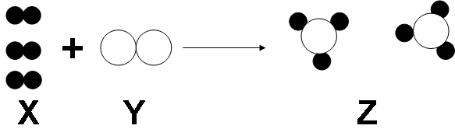

B．该反应属于化合反应

C．参加反应的X、Y两种物质的分子个数比为3∶1

D．若X、Y分别表示H2和N2，则参加反应的X、Y两种物质的质量比为3∶7

15．化学基本概念和原理对学习化学有重要的指导作用。下列说法中，错误的是

A．水通电发生分解反应，是破坏旧分子、形成新分子的过程

B．氧化物是指含有氧元素的化合物

C．化合物一定含有两种或两种以上元素

D．盐酸、硫酸有相似的化学性质，是因为它们的溶液中都存在H+

16．A、B两种物质的溶解度曲线如右图所示。下列说法正确的是

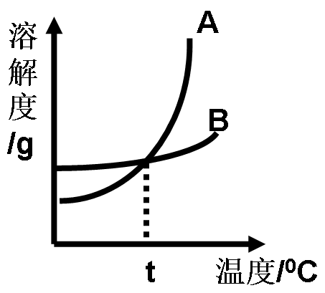

A．两种物质的溶解度都随温度升高而增大

B．A的溶解度大于B的溶解度

C．B中含有少量A时，可以用降温结晶的方法提纯B

D．t℃时，A和B两种物质的溶液中，溶质质量分数相等

17．有两瓶失去标签的无色溶液，只知道它们是氢氧化钠溶液和氢氧化钙溶液中的各一种。下列四种试剂中，能将上述两种无色溶液一次鉴别出来的是

A．稀盐酸 B．二氧化碳 C．无色酚酞试液 D．氯化铜溶液

18．除去下列各组物质中的杂质（括号内为杂质），所选用的试剂（足量）不正确的是

|  |  |  |
| --- | --- | --- |
| 选项 | 物质 | 选用试剂 |
| A | Cu（Fe） | 稀盐酸 |
| B | CO（CO2） | NaOH溶液，浓硫酸 |
| C | H2（H2O） | 浓硫酸 |
| D | NaCl（Na2CO3） | Ca(NO3)2溶液 |

19．现有X、Y、Z三种金属，将X、Y分别放入稀硫酸中，结果Y表面产生气泡，X表面无明显现象；另取X放入Z的盐溶液中，结果X表面有Z析出。则X、Y、Z三种金属的活动性顺序是

A．Y＞Z＞X B．Y＞X＞Z C．Z＞X＞Y D．X＞Y＞Z

20．密闭容器中放入X、Y、Z、W四种物质，在一定条件下发生化学反应，一段时间后，测得相关数据如下表，下列关于此反应的认识，正确的是

|  |  |  |  |  |
| --- | --- | --- | --- | --- |
| 物　　　质 | X | Y | Z | W |
| 反应前的质量/g | 10 | *m* | 8 | 7 |
| 反应后的质量/g | 2 | 3 | 30 | 25 |

A．若W为水，则X或Y必定为酸或碱

B．若X为化合物，Y为单质，则该反应一定为置换反应

C．*m*的数值为32

D．参加反应的X与Y的质量比为1∶4

**第II卷 非选择题 （共50分）**

**二、非选择题（本题包括5个小题，共50分）**

21.（10分）化学用语是学习化学的重要工具，请按要求完成下列填空。

（1）按要求从氢气、二氧化碳、碳酸钠、碳酸、硫酸、氢氧化钠中选择合适的物质，将其化学式填写在下列横线上。

①一种非金属单质 ②一种可用于灭火的氧化物

③一种不稳定的酸 ④一种可溶于水的碱

（2）根据下列描述，写出反应的化学方程式。

①氧化钙可做食品干燥剂的原因

②在高温条件下用一氧化碳和赤铁矿石（主要成分是氧化铁）炼铁

③用碳酸钠和氢氧化钙制取氢氧化钠

22.（12分）生产、生活中处处离不开化学知识。

（1）艾草是一种常见中药，它含有的黄酮素（化学式是C15H10O2）有很高的药用价值。

①黄酮素属于 （填“混合物”“单质”“化合物”“氧化物”之一）。

②黄酮素的一个分子中含有 个原子。

③黄酮素中氢、氧两种元素的质量比是 （填最简整数比）。

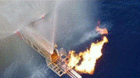

（2）南海是我国的固有领海，蕴含着丰富的海洋资源。2017年5月18日，我国南海神狐海域的可燃冰试采取得圆满成功，实现历史性突破。

①可燃冰的主要成分是甲烷，试写出甲烷在空气中完全燃烧的化学方程式 。

②可燃冰被人们称为清洁能源，原因是（用文字叙述） 。

③目前，人类广泛使用的化石燃料有 （只写一种即可）。

④造成大气中CO2含量增加的主要原因是     （填序号）。

A．动植物的呼吸作用     B．实验室逸出CO2   C．化石燃料的大量燃烧

（3）解释下列生活中的现象：

①用活性炭净水是利用它的 性。

②森林着火时开辟隔离带的原理是 。

③有些食品袋中装有铁粉做保鲜剂，它利用了钢铁生锈的化学原理，有人称它为“双吸剂”，这里的双吸是指吸收空气中的 、 两种物质。

23.（12分）下图是常见气体的制备、净化和性质实验的部分仪器。

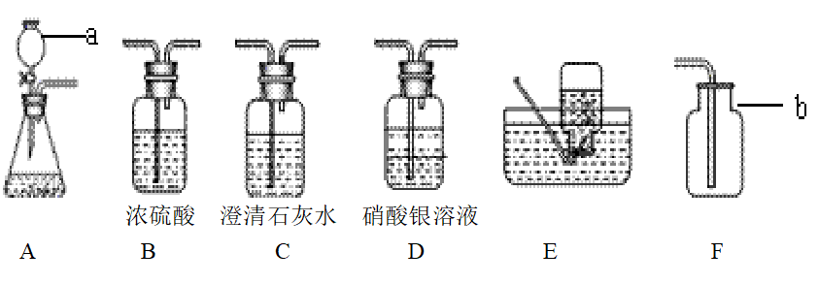

（1）请写出图中仪器a、b的名称：a ，b 。

（2）实验室用石灰石和稀盐酸制取并收集一瓶二氧化碳气体。

①制取二氧化碳时发生反应的化学方程式为 。

②所选发生装置为A，该装置气密性的检查方法为

。

③可用装置F收集二氧化碳气体的原因是 。

（3）若用双氧水和二氧化锰为原料制备并收集氧气

①二氧化锰的作用是 ，制取氧气时发生反应的化学方程式为

。

②要制备并收集干燥的氧气，仪器的连接顺序为：\_\_\_\_→\_\_\_\_→ \_\_\_\_（填写装置字母）。

③收集满氧气的集气瓶应　 　（填“正放”或“倒放”之一）在桌面上。

24.（8分）A～E为初中化学中常见的物质，其中A能使带火星的木条复燃，B是一种红色金属，E是胃酸的主要成分。它们的反应转化关系如图所示（图中部分生成物未标出）。

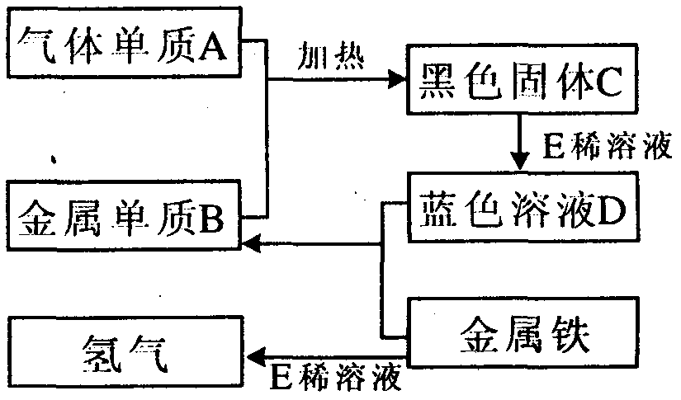

请回答下列问题：

（1）气体单质A的化学式是 ，黑色固体C的化学式是 。

（2）金属铁与蓝色溶液D反应的化学方程式为 ，

反应类型为 反应（填“化合”“分解”“复分解”或“置换”之一）。

（3）蓝色溶液D中的溶质属于 （填“酸”“碱”“盐”或“氧化物”之一）。

（4）若往蓝色溶液D中滴加NaOH溶液，反应的化学方程式是\_\_\_\_\_\_\_\_\_\_\_\_\_\_\_\_\_\_

。

25.（8分）某纯碱样品中含有少量氯化钠。学生兴趣小组为测定样品中碳酸钠的质量分数，现称取该样品12g，加入到盛有100g溶质质量分数为7.3%的稀盐酸的烧杯中，恰好完全反应。请分析回答下列问题：

（1）写出实验过程中观察到的一项实验现象： 。

（2）计算该样品中碳酸钠的质量分数（计算结果精确到0.l%）。